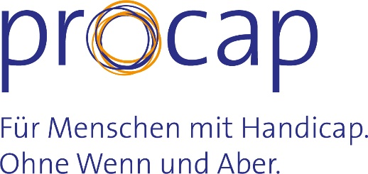

Elternforum 2023

«Die Kinder von Heute sind die Arbeitgeber*innen von Morgen». Dieses Statement wurde auf dem Podium des siebten Procap-Elternforum von einem Vater abgegeben. Das Forum, das am Samstag, 09.09.2023 im Pfalzkeller St. Gallen stattfand, stand unter dem Motto «Integration in den Arbeitsmarkt – Unterstützung und Stolpersteine».

Über hundert Personen trafen sich an diesem Samstagmorgen im Pfalzkeller St. Gallen, um Erfahrungen auszutauschen, wie Integration von Jugendlichen in den Arbeitsmarkt gelingen könnte. Nach einem kurzen Einführungsreferat von Martin Boltshauser (Leiter Rechtsdienst von Procap Schweiz) zu Unterstützungsangeboten und Stolpersteinen, schilderten Eltern und Jugendliche ihre Erfahrungen, ob und wie eine Integration in den Arbeitsmarkt in ihrem Fall gelang. Auffallend an allen Ausführungen war, dass ein grosses Beziehungsnetz und soziale Kompetenzen das A und O bei der Lehrstellensuche sind. Wurde ein Lehrbetrieb gefunden, wurden begleitende Massnahmen wie die Begleitung durch ein professionelles Job- Coaching sehr geschätzt. Einig waren sich die Teilnehmer*innen in der anschliessenden Podiumsdiskussion, dass Integration und somit wahre Inklusion bereits im frühen Kindesalter stattfinden müsse. Eine sinnvolle Integration in das reguläre Bildungssystem trägt zu einem frühen Selbstverständnis bei, dass Menschen mit Behinderungen in allen Lebenslagen gleichgestellt sind. Nur wenn die Gesellschaft darauf sensibilisiert wird, werden Menschen mit Behinderungen nicht mehr als Belastung, sondern als Bereicherung wahrgenommen.

Beim anschliessenden Apéro konnten gemachte Erfahrungen geteilt und Tipps ausgetauscht werden Zudem standen Fachpersonen im Bereich Job-Coaching für Fragen zur Verfügung.

